**Formação Técnica e o Mercado de Trabalho: a melhoria do matching entre cursos ofertados e as vagas no mercado de trabalho a partir dos diferenciais de salários das ocupações de nível médio**

|  |  |
| --- | --- |
| Roberta Loboda Biondi  Doutoranda pela EESP/FGV | Fabiana de Felicio  Metas – Avaliação e Proposição de Políticas Sociais |
| rlobodabiondi@gmail.com | fabiana.felicio@metassociais.com |

**Resumo**

Este artigo tem por objetivo estudar o mercado de trabalho no que diz respeito às ocupações tipicamente preenchidas por profissionais com nível médio de escolaridade e analisar os diferenciais de salários dessas ocupações. Ele se insere na literatura de diferenciais de salários, bem como na de análises do retorno do ensino profissionalizante. A partir das ideias desenvolvidas no estudo, pretende-se que ele seja orientador de políticas que relacionem educação técnica com demandas do mercado, com a finalidade de melhorar o matching entre formação e emprego. Assim como muitos outros países têm feito, o Ministério da Educação e vários estados brasileiros estão investindo esforços e recursos na ampliação do ensino profissionalizante. A intenção é tanto de qualificar a mão-de-obra do país, quanto de ofertar um ensino médio mais atraente para os jovens. O ensino médio técnico é mais caro que o tradicional, assim, embora alguns estudos já tenham encontrado evidências de que ele tem também um retorno maior e, portanto, é importante continuar a investir, ainda existe uma lacuna do ponto de vista de política pública acerca de como melhorar a alocação desse recurso. As contribuições deste artigo estão na classificação das ocupações típicas de nível médio pelo diferencial de salários, a correspondência entre as ocupações e as formações técnicas, a análise da atual oferta de vagas nos cursos correspondentes e o destaque para os cursos que parecem necessitar de maiores investimentos.

Palavras Chave: Diferenciais de salários; ensino técnico; mercado de trabalho; ensino médio.

**Abstract**

This paper investigates the labor market with regard to occupations typically filled by professionals with high school degree and analyzes their wage differentials. It is included in the literature on wage differentials, as well as on return to VET. We aim that the methodology and the results should help policy makers to deal with technical education and market demands, in order to improve the matching qualified employees and employments. As many other countries have done, the Ministry of Education and several Brazilian States are investing efforts and resources in the expansion of vocational education. The intention is both to qualify the labor force, as of offering a more attractive high school for young people. The technical high school is more expensive than the traditional, however, some studies have already found evidence that it also has a higher return and therefore it is important to continue to invest. However, there is still a gap to public policy on how to improve the allocation of the invested resources. The contributions of this paper are the classification of typical mid-level occupations by the wage differentials, the correspondence between occupations and technical courses, analysis of the current number of vacancies in the corresponding courses and, lastly, the emphasis on courses that seem to need greater investment.

Key words: technical education; wage differential; labor market; upper secondary; VET.

JEL: J31- Wage Differentials; I26- Returns to Education; I28 – Government Policy.**Introdução**

Este artigo tem por objetivo estudar o mercado de trabalho especificamente no que diz respeito às ocupações tipicamente preenchidas por profissionais com nível médio de escolaridade e analisar os diferenciais de salários dessas ocupações. Ele se insere na literatura de diferenciais de salários, bem como na de análises do retorno do ensino profissionalizante. A partir das ideias desenvolvidas no estudo, pretende-se que ele seja orientador de políticas que relacionem educação técnica com demandas do mercado, com a finalidade de melhorar o matching entre formação e emprego.

O mercado de trabalho do país voltou a ser alvo das atenções com a crise econômica e com o fantasma do desemprego que volta a assustar as famílias brasileiras. Apesar das perspectivas de curto prazo serem ruins, orientando-se pelos dados da PME/ IBGE, a taxa de desemprego ainda é menor do que há 5 anos e 40% menor que a de 10 anos atrás[1]. Entretanto sua recuperação e estabilização em patamares baixos, estão relacionados à qualificação da mão-de-obra que ainda é baixa e leva à uma baixa produtividade do trabalhador.

A melhora dos indicadores educacionais é evidente, embora ainda esteja muito aquém do desejável. Entre 2002 e 2013 o percentual de jovens de 24 anos que havia concluído o ensino médio saltou de 39,8% em 2002 para 64,4% em 2013. Desta mesma coorte, entretanto, cerca de 30% nunca irão concluir o ensino médio. As causas do fracasso escolar destes jovens não são alvo deste artigo, mas segundo estudos já realizados estão relacionadas a questões sociais, como necessidade de aumentar a renda da família, e a problemas do sistema educacional, como altas taxas de reprovação que terminam por elevar a evasão. Outras causas apontadas estão relacionadas à incapacidade do sistema educacional público de se mostrar interessante e importante aos jovens.

Apesar de se mostrar mais grave aqui do que em países em nível semelhante de desenvolvimento, o desinteresse pelo ensino médio não é um problema específico do Brasil. Reformas nesse nível de ensino têm sido realizadas em diversos países, segundo relatório da OCDE[2], e o ensino médio profissionalizante (técnico), objeto deste estudo, tem sido um importante instrumento em muitos deles, e suas matrículas ultrapassam os 40% dessa etapa em países como Áustria, Finlândia, Holanda, França, Alemanha.

Entre as características importantes do ensino técnico estão o fato de aliar formação acadêmica com preparação para o mercado em um período de tempo menor do que o ensino médio seguido do ensino superior. Além disso, idealmente esses programas teriam a possibilidade de adaptação de currículos mais rápida, atendendo às necessidades do mercado de trabalho de forma mais ágil.

O Ministério da Educação e vários estados brasileiros têm investido esforços e recursos na ampliação do ensino profissionalizante, que no Brasil contempla os cursos de formação inicial e continuada (com exigência de escolaridade fundamental ou nenhuma), os cursos técnicos (simultâneos ou posteriores ao ensino médio) e o tecnológico (nível superior de ensino). Com o PRONATEC, a partir de 2011, o Governo Federal agrupou as políticas existentes voltadas para a oferta dessas modalidades e para a atração, especialmente, de jovens e adultos com baixa qualificação.[3]

Especificamente para o ensino técnico, as metas são ambiciosas. De acordo com a Lei do Plano Nacional de Educação, em vigor desde 2014, o percentual das matrículas na educação de jovens e adultos integradas ao ensino profissional devem passar de 1,5% para 25% até 2024, e as matrículas do ensino médio técnico deve triplicar no mesmo período.[4] Segundo reportado ao Censo Escolar / INEP, em 2014 já havia 1,7 milhão de matrículas no ensino técnico, apresentando um forte crescimento na última década quando, relativamente às matrículas do ensino médio acadêmico, elevando-se de 6,8% para 18% entre 2004 e 2014.

Do ponto de vista do empregador, contratar trabalhadores melhor qualificados profissionalmente é lucrativo, supondo que corresponda a isso um aumento da produtividade desses trabalhadores. Mas, e do ponto de vista da sociedade como um todo? Investir na manutenção e expansão do ensino técnico é uma boa escolha?

O ensino médio integrado (acadêmico mais técnico) tem, naturalmente, um custo maior que o do ensino médio tradicional (acadêmico). Esta é uma das motivações para se investigar se o retorno do ensino técnico é relativamente maior para a sociedade. Estudos como os de Severnini e Orellano (2010), Neri (2010), Assunção e Gonzaga (2010), Vasconcellos *et al* (2010), Aguas (2011) e Oliva (2014) encontram que os aumentos podem ser de 10% até 30% no salário anual dos trabalhadores que concluíram o ensino médio técnico. Feitas as ressalvas necessárias às dificuldades de separação do efeito da formação e do viés de seleção dos estudantes que frequentam os cursos técnico, são evidências de que é importante continuar a investir.

Almeida et al (2014) mostram, ainda, evidências de que esse efeito pode ser maior ou menor a depender da região do país e do eixo de formação. Esses dados corroboram o objetivo deste estudo que é aprofundar as análises para auxiliar a definição de políticas, ou seja, se aceitamos que o ensino técnico é importante e merece investimentos iguais ou maiores, é preciso saber em que cursos investir, e isso pode mudar de acordo com as regiões do país.

A relação entre a oferta de formação técnica em consonância com a demanda do mercado de trabalho foi pouco estudada no Brasil e este estudo avança nesse aspecto. Além de investigar quais formações podem ter melhor retorno no mercado de trabalho, partindo da análise comparativa entre as ocupações típicas dessas formações, foi feita uma análise do número de matrículas e do diferencial de salários de cada ocupação típica de profissional de ensino médio, o que traz evidências a respeito de quais cursos poderiam formar mais gente, por exemplo.

A forma proposta aqui para fazer essa análise é a metodologia de diferenciais compensatórios de salários, a mesma utilizada no Brasil intensamente nas duas últimas décadas para evidenciar diferenças médias controladas nos salários médios de grupos comparáveis, como homens e mulheres, cor, setores formal e informal, setores público e privado[5]. Essa metodologia foi empregada também em Fernandes e Narita (2001), Saito (2006), Menezes-Filho (2012), com objetivos que assemelham mais aos deste artigo, ou seja, procuram identificar as ocupações e correspondentes formações que melhor remuneram.

Nestes últimos estudos o diferencial de salários pode ser interpretado não como um fator compensatório por características ou condições em geral desconhecidas, mas como a menor ou maior a carência de profissionais com formação adequada para determinadas ocupações. Assim, quanto menor a oferta de profissionais com determinada formação, relativamente ao número de vagas ofertadas para as ocupações típicas correspondentes, maior deve ser o diferencial de salários observado para tais ocupações (ou formações).

Do ponto de vista de políticas públicas, as ocupações com maiores diferenciais, deveriam ter um maior número de vagas ofertadas e, portanto, caberiam aí políticas de estímulo ao investimento privado e/ou investimento público. Essa análise, claro, é uma visão geral e não dispensa a avaliação caso a caso, pois alguns cursos podem formar muita gente que não atua na área de formação ou segue para uma formação de nível superior, de forma que outras medidas complementares possam ser necessárias. Ou ainda, uma ocupação típica pode ter grande diferencial de salários, mas ofertar poucas vagas de modo a inviabilizar um investimento na ampliação de matrículas nos cursos correspondentes. Este estudo pretende então, apresentar os diferenciais de salários para as ocupações típicas de nível médio e fazer a correspondência entre as formações técnicas existentes no Brasil e as ocupações típicas dessas formações, comparando as matrículas ofertadas pelo sistema educacional e o diferencial de salários observado no mercado de trabalho para as respectivas ocupações.

Na próxima seção apresenta-se um panorama dos indicadores educacionais para o nível médio de ensino e para o mercado de trabalho brasileiro. Na 3ª seção, a metodologia de cálculo dos diferenciais de salários. Na 4ª, apresentam-se os resultados e uma discussão acerca deles e a 5ª seção traz as considerações finais.

## **2. Educação e o mercado de trabalho no Brasil: o que os dados mostram**

A educação profissionalizante no Brasil é dividida em três categorias, a saber: (i) Cursos Tecnológicos de nível superior; (ii) Os Cursos Técnicos de Nível Médio; (iii) Cursos de Formação Inicial e Continuada (ou qualificação profissional), que são oferecidos às pessoas com baixa ou nenhuma escolaridade para promover o ingresso, reingresso ou atualização profissional no mercado de trabalho. Em geral, esses cursos são de curta duração com o objetivo de atender as demandas dos contratados e contratantes do mercado de trabalho.

Os cursos técnicos de nível médio são oferecidos aos concluintes do ensino fundamental, modalidade denominada subsequente, ou ingressantes no ensino médio que adicionalmente à formação acadêmica desse nível desejam uma formação profissional. Estas matrículas no curso técnico podem ser realizadas conjuntamente com o ensino médio (modalidade integrado), ou separadamente, em duas instituições diferentes, por exemplo, de forma que o aluno é matriculado tanto no ensino médio regular quanto no ensino técnico (modalidade concomitante).

A tabela a seguir apresenta a evolução do total de matrículas no ensino médio regular (comum e técnico em conjunto) e as matrículas relativas à educação técnica de nível médio (considerando as modalidades subsequente, concomitante e integrado em conjunto).

Tabela 1 – Brasil - Matrículas do ensino médio regular: educação profissional x ensino médio comum

|  |  |  |  |
| --- | --- | --- | --- |
|  | Matrículas do ensino técnico de nível médio | Total de Matrículas Ensino Médio (regular) | % matrículas no ensino técnico de nível médio |
| 2001 | 462.258 | 8.860.266 | 5,2% |
| 2005 | 707.263 | 9.738.565 | 7,3% |
| 2009 | 1.036.945 | 9.198.274 | 11,3% |
| 2013 | 1.441.051 | 9.415.476 | 15,3% |
| 2014 | 1.741.528 | 9.674.758 | 18,0% |

Fonte: Sinopses Estatísticas do Censo Escolar da Educação Básica – Inep/MEC.

O número de matrículas no ensino profissionalizante vem crescendo ao longo dos anos no Brasil, apesar da maioria dos estudantes estarem matriculados no ensino médio comum. Em 2001 apenas 5,2% das matrículas do ensino médio regular referiam-se ao ensino técnico, já em 2014 esse percentual passou para 18%. Em um período de treze anos as matrículas totais no ensino médio cresceram 9,2%, com relativa diminuição da participação do ensino médio comum, enquanto as matrículas do ensino técnico passaram de cerca de 460 mil para 1,7 milhão, apresentando um crescimento de 277%.

A distribuição das matrículas do ensino técnico por modalidade também se alterou ao longo dos últimos anos, com relativa diminuição na participação das matrículas na modalidade concomitante, grande aumento nas matrículas da modalidade integrado ao ensino médio, seguido da modalidade subsequente. Atualmente 60% das matrículas do ensino médio técnico referem-se à modalidade subsequente, 21% à modalidade de ensino integrado e 19% à modalidade concomitante.

Apesar disso, comparativamente a outros países, a importância das vagas no ensino técnico de nível médio relativamente ao total de matrículas nessa fase é pequena. No Gráfico 1, a seguir, apresenta-se a comparação do percentual de matrículas do ensino médio regular atrelado ao ensino técnico no Brasil e em outros países do mundo. Note que o Brasil é um dos países com menor taxa de matrícula no ensino médio de nível técnico, mesmo entre os países em desenvolvimento como Argentina, Colômbia, Uruguai, Chile e Cuba, ficando à frente somente do México.

Gráfico 1 – Brasil e o mundo: Matrículas do ensino técnico de nível médio como percentual do total de matrículas do ensino médio regular (2010)

Fonte: Elaboração própria com dados da *Unesco Institute for Statistics.*

Considerou-se as Matrículas no nível *upper secondary school.*

Quando pensamos na taxa de matrícula líquida dos jovens brasileiros, de acordo com os dados da PNAD 2013, no ensino médio essa taxa é de 55,1% o que significa que quase a metade dos jovens de 15 a 17 anos de idade que deveriam estar frequentando o ensino médio, ou não frequentam escola ou estão atrasados nos estudos. Em idade de frequentar o ensino superior, a taxa líquida de matrícula é ainda pior, somente 16,9% dos jovens de 18 a 23 anos estão se graduando no nível superior. No Gráfico 2, a seguir, está a evolução da taxa de matrícula líquida entre 2001 e 2013 demonstrando que apesar da melhora especialmente no nível superior, as taxas ainda são muito ruins.

O percentual de pessoas que terminam o ensino médio e não seguem para o ensino superior no Brasil ainda é muito elevado chegando a quase 59,3% segundo dados da Pnad 2013[6]. Tais constatações podem estar relacionadas à falta de oferta de vagas nos níveis médio e superior. No entanto, mesmo com o recente aumento das vagas no ensino superior, talvez muito jovens não tenham oportunidades de ingressar nos cursos de graduação dependendo de onde e como as vagas são oferecidas ou, ainda, as condições socioeconômicas de uma parcela desses jovens precise ou deseje trabalhar e isso não seja compatível com os estudos no nível superior. Ademais, independentemente da questão da oferta de vagas, é relevante considerar que talvez isso seja um problema pelo lado da demanda dos estudantes, resultante, por exemplo, da falta de interesse e aptidão dos jovens em seguir estudando e cumprindo currículos com grande viés acadêmico por pelo menos mais quatro anos na universidade para depois ingressar no mercado de trabalho com uma formação profissional mais qualificada. O ensino profissional de nível médio deve ser considerado como um atrativo em potencial para os jovens brasileiros que concluem o ensino médio.

Gráfico 2 – Taxa líquida de matrícula (%)

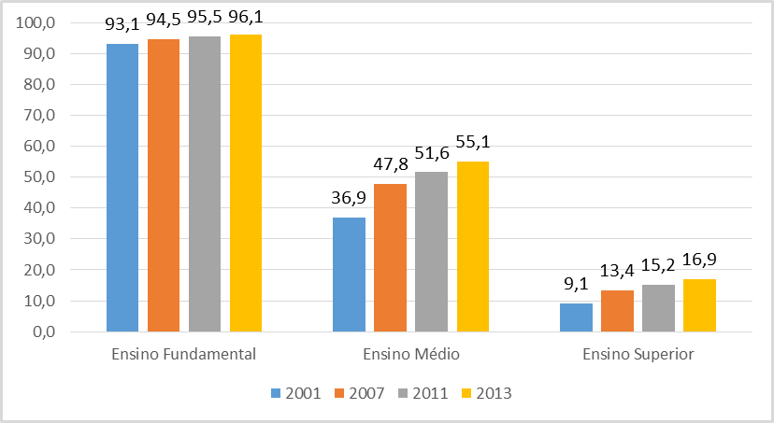

Fonte: Elaboração própria com microdados da Pnad (IBGE).

Paralelamente, é interessante analisar os dados do mercado de trabalho comparando as pessoas que possuem apenas o ensino médio completo com as pessoas com ensino superior completo (ou mais). Os dados que apresentamos a partir daqui até o final dessa seção referem-se às pessoas da zona urbana, ocupadas, que trabalham pelo menos 15 horas na semana, possuem 18 a 60 anos de idade e não frequentam mais a escola de acordo com a PNAD 2013. No Gráfico 3 apresenta-se a evolução do salário médio mensal (padronizado para uma jornada de 40 horas semanais) para anos selecionados.

Gráfico 3 – Salário médio mensal (40 horas semanais) em R$ de 2013 e variação relativa no período (em %)

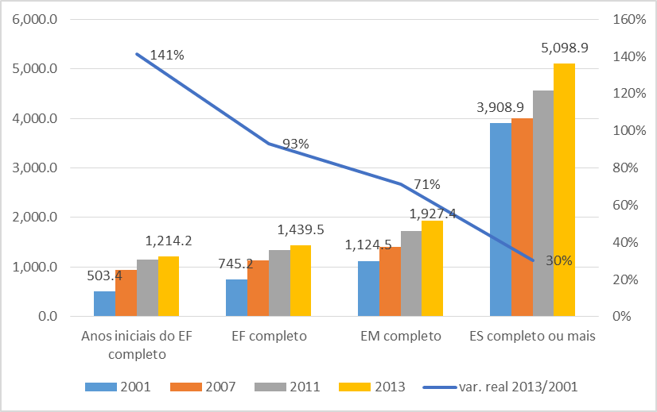

Fonte: Elaboração própria com microdados da Pnad (IBGE).

O salário médio mensal das pessoas que possuem somente o ensino médio completo apresentou aumento real de 71% em um período de doze anos, enquanto as pessoas que possuem o ensino superior ou mais experimentaram um aumento real médio no mesmo período de 30%. Já para as pessoas ocupadas com menor nível de instrução (ensino fundamental completo e incompleto), as taxas de crescimento no salário real foram superiores, indicando uma redução da desigualdade salarial, provavelmente pelo aumento de trabalhadores com maior nível de instrução durante esse período, além do ganho real do salário mínimos entre outros possíveis fatores.

O estudo de Menezes-Filho (2012) mostra que os diferenciais de salários entre as pessoas com ensino superior completo comparativamente às pessoas que possuem somente o ensino médio completo se reduziram entre 2000 e 2010, e que essa redução reflete uma queda salarial em algumas formações específicas, que por sua vez deve estar relacionada com o aumento na proporção de formados nessas áreas. No entanto, é importante questionar se essa redução não estaria refletindo o aumento salarial (nominal e real) entre os trabalhadores que possuem somente o ensino médio completo, e que talvez o hipotético “apagão” de mão-de-obra qualificada deveria ser entendido como falta de trabalhadores de nível médio com boa formação/qualificação profissional para atender as necessidades do mercado.

O gráfico a seguir traz a evolução dos diferenciais de salários entre as pessoas com ensino médio e superior. A linha azul compara as médias salariais das pessoas desses dois grupos em cada ano (sem controle). A linha laranja compara as médias salariais controladas por diferenças nas características observadas que explicam o salário (estimativa de uma equação de Mincer). Para isso, consideramos as seguintes variáveis: idade, idade ao quadrado, *dummy* de sexo, *dummy* de raça, quatro *dummies* de região e uma *dummy* com valor um para as pessoas com ensino superior completo ou pós-graduação e zero para as pessoas com o ensino médio completo.

Gráfico 4 – Evolução do diferencial de salários entre as pessoas com ensino superior e ensino médio – com e sem controles (em %)

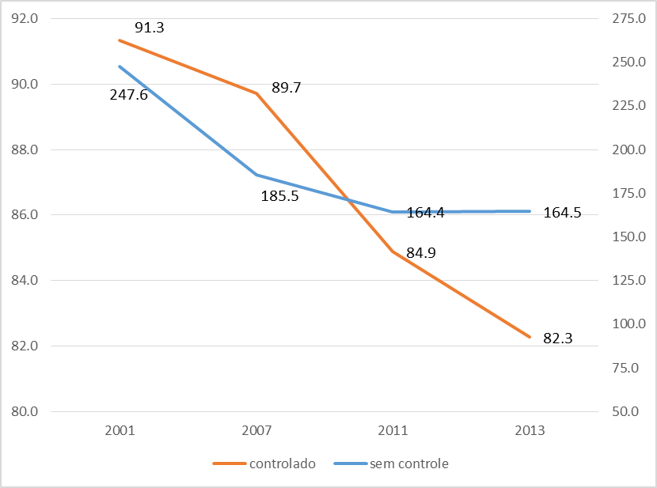

Fonte: Elaboração própria com microdados da Pnad (IBGE).

De acordo com o Gráfico 4 verificamos que os diferenciais de salários, controlados ou não pelas características observáveis dos trabalhadores, estão em queda desde 2001 comparando os que possuem ensino superior e o médio.

Os Gráficos 3 e 4 sinalizam que, na última década, o mercado de trabalho tem se mostrado aquecido mesmo para os trabalhadores com formação até o nível médio. Por isso, a preocupação com a qualificação profissional e o investimento em cursos técnicos de nível médio parece ainda mais relevante, pois se mostra uma opção atrativa e efetiva quando falamos em formação específica e qualificada para o mercado de trabalho.

No Gráfico 5 apresenta-se a taxa de ocupação entre as pessoas economicamente ativas por nível de instrução ao longo dos anos. Verificamos que essa taxa é maior entre as pessoas com maior nível de instrução em todos os anos, no entanto, o crescimento da taxa de ocupação entre os últimos dez anos para os trabalhadores com apenas o ensino médio foi de 3,8%, enquanto que para os trabalhadores com ensino superior, a taxa de ocupação cresceu 0,44% no mesmo período.

Gráfico 5 – Taxa de ocupação entre as pessoas economicamente ativas por nível de instrução (%)

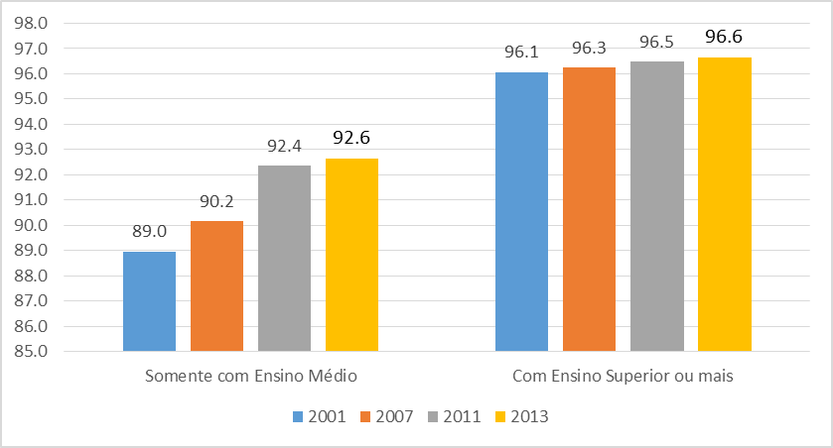

Fonte: Elaboração própria com microdados da Pnad (IBGE).

Em suma, vimos que o percentual de indivíduos que atualmente completa o ensino médio e não segue para o ensino superior é de 59% da população brasileira. A taxa de matrícula líquida entre os jovens que deveriam estar cursando o ensino médio é baixa, ainda que tenha tido uma melhora nos últimos anos, e a taxa de escolarização líquida entre os jovens que deveriam estar no ensino superior é ainda pior.

Paralelamente, os dados referentes à situação dos trabalhadores que têm somente o ensino médio completo não são ruins, vimos que houve aumento no salário real dos trabalhadores que possuem somente o ensino médio completo e redução nos diferenciais de salários entre os trabalhadores com ensino superior completo relativamente aos trabalhadores com o ensino médio completo. A taxa de ocupação aumentou nos últimos anos para os dois grupos, mas com taxa de aumento maior para aqueles com ensino médio completo. Já o número total de empregados aumentou mais entre as pessoas com ensino superior completo seguido pelo total de empregados com ensino médio completo, indicando uma necessidade do mercado de trabalho em absorver esses trabalhadores.

Nesse sentido, a educação técnica parece ser uma formação alternativa ao ensino médio tradicional e à do ensino superior, podendo gerar efeitos positivos para o sistema educacional, em que o ensino médio parece pouco atraente para uma parcela e o ensino superior não é destino para a maioria, bem como para o mercado de trabalho, que atualmente apresenta baixa produtividade dos trabalhadores (VELOSO, FERREIRA e PESSOA, 2013), enfrenta um problema de escassez de mão de obra qualificada, tem média de escolaridade de seus trabalhadores de 9 anos[7] (ensino fundamental) e que apresenta tendências positivas para as pessoas com formação de nível médio.

# 3. Procedimentos metodológicos para o cálculo dos diferenciais de salários por ocupação típica de ensino médio

Ao adotar políticas de expansão do ensino técnico, os *policy makers* deveriam dispor de informações tais como conhecer os cursos de interesse dos jovens e as carências nos diferentes setores da economia por profissionais qualificados[8] e dessa combinação definir os cursos e a quantidade de vagas a serem ofertadas. O interesse dos candidatos pode-se conhecer pela concorrência por vagas já existentes ou por pesquisa, quando não existirem cursos no local. As necessidades do mercado de trabalho também podem ser obtidas por consulta aos órgãos representantes dos setores, como é feito por alguns provedores de ensino, mas muitas vezes esses resultados podem ser enviesados conforme as pessoas consultadas ou pela maior ou menor participação ativa de algum setor. Outra forma de fazer isso é analisar os diferenciais de salário para este estudo apresenta a solução a seguir.

Utilizamos os microdados da PNAD/IBGE (Pesquisa Nacional por Amostra de Domicílios) de 2013. Como o foco do estudo são os cursos técnicos, a análise ficou restrita à amostra dos indivíduos com pelos menos o ensino médio completo (no mínimo 11 anos de estudo), com até 65 anos de idade, residentes na zona urbana, ocupados e que trabalhavam mais de 15 horas na semana. Além disso, a estimativa de diferenciais de salários está restrita às ocupações que detêm pelo menos 70% de trabalhadores com no máximo o ensino médio completo (com até 14 anos de estudo) e concentram 90% dos trabalhadores da amostra[9]. Com isso, calculamos o diferencial de salários por ocupação típica de ensino médio para 116 grupamentos ocupacionais (4 dígitos) de acordo com a Classificação Brasileira de Ocupações (CBO).

A metodologia que utilizamos baseia-se nos estudos de Fernandes e Narita (2001), Saito (2006) e Menezes-Filho (2012) que aplicaram uma metodologia semelhante para calcular os diferenciais de salários por formação superior a partir dos dados do Censo Populacional de 1991, 2000 e 2010, respectivamente, única pesquisa domiciliar que traz informações sobre o curso de formação superior realizado dos trabalhadores. O Censo não coleta, entretanto, os cursos de nível técnico frequentados.

A metodologia teve, então, que ser adaptada, e os diferenciais de salários foram estimados por ocupação típica de nível médio. Fez-se então uma correspondência entre as ocupações típicas de nível médio e os cursos técnicos (disponíveis no Catálogo Nacional de Cursos – CNTC/ 2012), apresentada na Tabela 2, e do cruzamento do diferencial de salários por ocupação típica com os cursos, encontram-se os cursos que formam para as ocupações com maior diferencial e que, portanto, merecem uma atenção especial de política pública porque provavelmente têm carência de mão de obra específica, e aqueles cursos relacionados a ocupações de baixo diferencial que podem estar saturadas.

A desvantagem desta nova metodologia se deve ao desconhecimento de qual a proporção de profissionais em cada ocupação típica de ensino médio é formada por pessoas que concluíram a formação típica para tal, ou mesmo se cursaram algum curso de ensino técnico, e isso dificulta a melhor compreensão do real interesse por profissionais com formação técnica.

A vantagem é que, diferentemente do caso das ocupações de nível superior, em que há na maioria dos casos uma forte relação entre as ocupações e as formações (como ser dentista e ser formado em odontologia; ser advogado e ser formado em direito etc) nas ocupações típicas de nível médio essas restrições são menos rígidas e o salário médio a ser observado da ocupação típica se mostra mais importante do que os das pessoas formadas no curso correspondente.

Tabela 2 – Correspondência entre as ocupações típicas de nível médio e as formações técnicas*



Elaboração própria a partir da Classificação Brasileira das Ocupações (CBO) e dos cursos do Catálogo Nacional de Cursos Técnicos. (*) Foram omitidas as ocupações e as formações para as quais não foram encontradas correspondências.

Para calcular os diferenciais controlados de salários entre ocupações “típicas de ensino médio” estimamos uma equação linear do logaritmo dos rendimentos por hora no trabalho principal em relação às seguintes variáveis: idade, idade ao quadrado, sexo (homem=1 e mulher=0), raça/cor (branco = 1 e não branco = 0), quatro *dummies* de anos de estudo (ensino médio completo = grupo de referência), 117 *dummies* de ocupação no trabalho principal (“escriturários em geral” = grupo de referência) e quatro *dummies* de macrorregião de moradia (região Norte = grupo de referência). Dessa forma, o seguinte modelo econométrico foi estimado por mínimos quadrados ordinários:

Modelo 1:



Em que *Wi* é o salário hora do indivíduo *i* (padronizado para uma jornada de 40 horas semanais) e *k* é o número de ocupações típicas de ensino médio. Os *α* e *β* da do modelo são os parâmetros a serem estimados e ε é o termo de erro aleatório.

Após estimar esses coeficientes, podemos calcular para cada indivíduo da amostra o valor previsto do salário hora condicional às suas características e à sua ocupação em relação aos trabalhadores da ocupação de referência, que nesse caso foi “escriturários em geral”.

Note que é possível calcular a esperança condicional do rendimento hora para cada indivíduo *i*, ou seja, se ele é homem, da raça branca, com 32 anos de idade, residente da região Sul do país e trabalha como técnico em veterinária, por exemplo, podemos obter o diferencial de salário caso esse mesmo indivíduo estivesse ocupado escriturário.

O inconveniente desse cálculo é que vamos calcular o diferencial de salário das ocupações sempre em relação ao salário obtido caso ele fosse escriturário. Para generalizar o diferencial de salário obtido nessa estimação, calculamos então o diferencial condicional de rendimentos dos escriturários em relação à média dos trabalhadores com ensino médio completo, e então podemos converter os diferenciais de cada ocupação em relação à média da amostra. Esse procedimento é uma generalização da decomposição de Oaxaca e Horrace (2001) da diferença de médias.

Para isso, calculamos então a média observada do logaritmo dos rendimentos observados entre todos os indivíduos da amostra. Depois, utilizamos os coeficientes estimados da regressão acima, exceto os coeficientes das *dummies* de ocupação, e calculamos o valor previsto do log-rendimento para todos os indivíduos, como se eles fossem escriturários, e tiramos a sua média. A diferença entre essas duas médias nos dá o diferencial esperado de log-rendimentos entre aqueles que trabalham como escriturários e a amostra total, condicional às características incluídas na regressão.

O anti-log dessa diferença nos dá o diferencial de rendimentos dos escriturários em relação à média amostral. Utilizando esse diferencial e os coeficientes estimados para as outras ocupações na regressão, calculamos por fim o diferencial de salários de cada ocupação em relação aos indivíduos com no mínimo ensino médio completo com até 65 anos de idade, que moram na zona urbana e trabalham no mínimo 15 horas por semana. A seção a seguir apresenta e discute os resultados.

**4. Resultados e discussões**

O modelo descrito pela equação (1) foi estimado por Mínimos Quadrados Ordinários com desvios-padrão robustos. O resultado da regressão não será apresentado aqui devido à restrição de espaço, no entanto, utilizamos cada um dos coeficientes estimados para cada *dummy* de ocupação para obter os diferenciais controlados de salários entre as cento e dezessete ocupações típicas de ensino médio da nossa amostra, ou seja, das profissões que podem ser ocupadas por egressos dos cursos profissionais técnicos de ensino médio. A tabela 1 do Apêndice traz, para cada ocupação típica de trabalhadores com o ensino médio completo, o salário médio observado para uma jornada de 40 horas semanais, o desvio-padrão do salário e o número de observações da amostra (expandida pelo peso) e os diferenciais controlados de salários entre as ocupações relativos à média salarial da amostra[10].

Antes de analisar os resultados é importante dizer que, de acordo com nossa amostra extraída da PNAD/IBGE 2013, o grau de formalidade (trabalhadores com carteira assinada ou empregadores) nessa amostra de trabalhadores que ocupam funções típicas de ensino médio é de 71,5% considerando os indivíduos com até 65 anos, e o percentual de trabalhadores empregados como funcionário público estatutário é de 8,2%.

Vimos que entre as cinco ocupações típicas para trabalhadores de nível médio com maior diferencial controlado de salários no Brasil estão: atletas profissionais, técnicos em transportes aduaneiros, técnicos petroquímicos, técnicos em mineração e Operadores de equipamentos médicos e odontológicos. Tais ocupações recebem salários de pelo menos 90% acima da média da amostra. Já aqueles com mais baixo diferencial controlado de salários (negativo) estão as seguintes ocupações: ajudantes de obras civis, trabalhadores agrícolas, repositores e remarcadores do comércio, trabalhadores de cargas e descargas de mercadorias e trabalhadores nos serviços de administração de edifícios que são remunerados de 20% a 30% abaixo da média da amostra. Esses diferenciais encontrados revelam que existem ocupações que remuneram muito bem o trabalhador sinalizando áreas potenciais para investimento em formação técnica, algumas em existe um provável excesso ou simplesmente que não exigem formação específica.

Considerando somente as ocupações classificadas como técnicas de nível médio na Classificação Brasileira de Ocupações, grande parte delas apresentam diferencial controlado de salários positivos, ou seja, remuneram acima da média considerando os trabalhadores da nossa amostra. O gráfico a seguir apresenta a ordenação dos diferenciais de salários por ocupação típica de trabalhadores técnicos de nível médio, ou seja, das ocupações que teriam relação direta com algum curso técnico de nível médio. Temos que as cinco ocupações técnicas de nível médio que conferem maior diferencial no país são: técnico em transportes aduaneiros, técnico petroquímico, técnico de mineração, operador de equipamentos médicos e odontológicos e técnico em construção civil. Já entre as ocupações técnicas com diferencias abaixo da média da amostra estão: Padeiros, confeiteiros e afins, agentes da saúde e do meio ambiente, mecânicos de manutenção de veículos automotores.

Calculamos também os diferenciais de salários separadamente para cada macrorregião do Brasil estimando a equação 1 e repetindo todos os procedimentos metodológicos descritos na seção anterior para cada uma delas. É interessante verificar as desigualdades regionais quando falamos em oferta de trabalho e diferenças salariais entre as ocupações. A tabela 2 do Apêndice mostra os resultados das dez ocupações com maiores e as dez com menores diferenciais controlados de salário para cada macrorregião do Brasil. Essa tabela é bastante útil para a focalização e definição de políticas públicas educacionais e de mercado de trabalho, pois pode balizar as decisões de oferta de vagas nos cursos técnicos de nível médio ou nos cursos de qualificação profissional considerando as heterogeneidades regionais. Por exemplo, vimos que nas regiões Norte e Nordeste há carência de técnicos em mineração, petroquímica e segurança do trabalho, já nas regiões sudeste, formar mais técnicos em transportes, agrícolas e operadores de equipamentos médicos e odontológicos seria uma política no mínimo interessante para aumentar a oferta de profissionais nessas áreas.

**Gráfico 6 – Diferenciais controlados de salários (%) entre as ocupações típicas de técnicos de nível médio**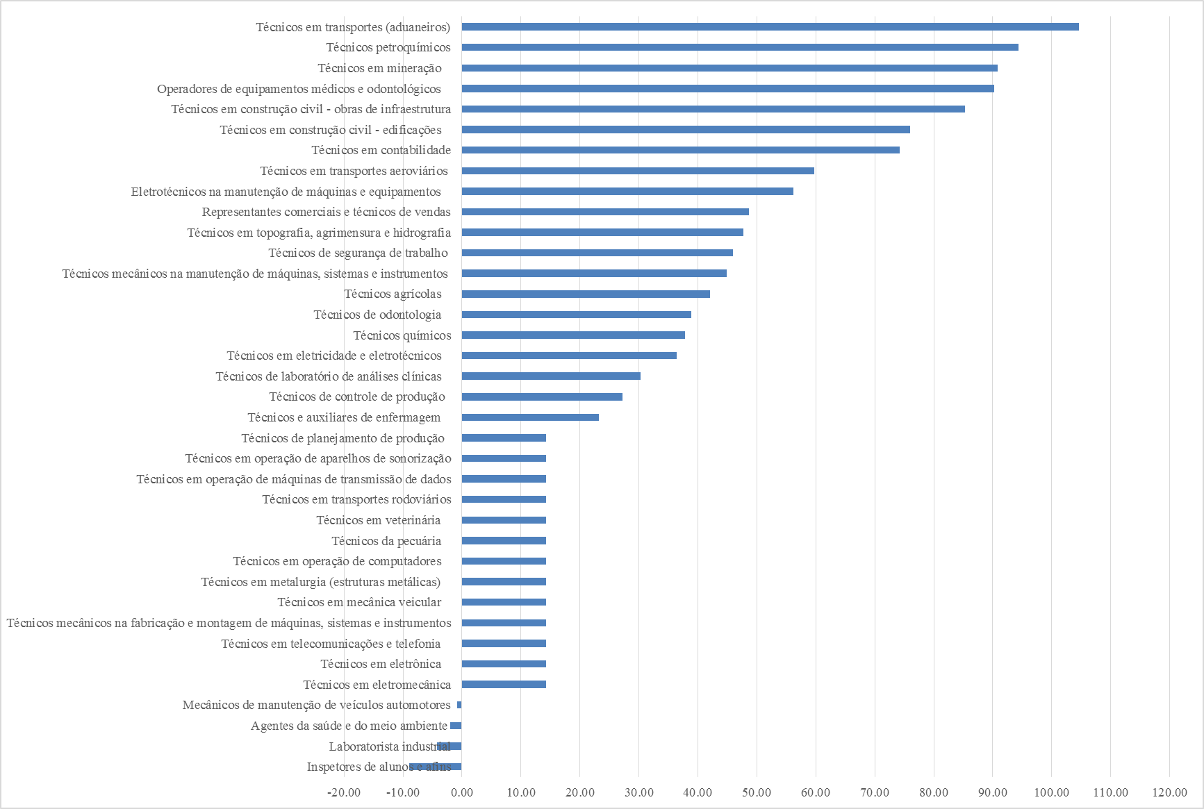

Fonte: Elaboração própria com dados da PNAD/IBGE 2013.

O Gráfico 7 ilustra a análise a relação entre os diferenciais de salários das ocupações típicas de ensino médio e a razão entre as matrículas por curso do ensino técnico e o número de pessoas nas ocupações típicas correspondentes a ele (conforme Tabela 2, acima) (matrículas do Censo Escolar 2013 e pessoas ocupadas da PNAD 2013).

**Gráfico 7 – Diferenciais controlados de salários (%) para as ocupações típicas de ensino técnico e as matrículas nos cursos técnicos correspondentes, conforme Censo Escolar 2013\***

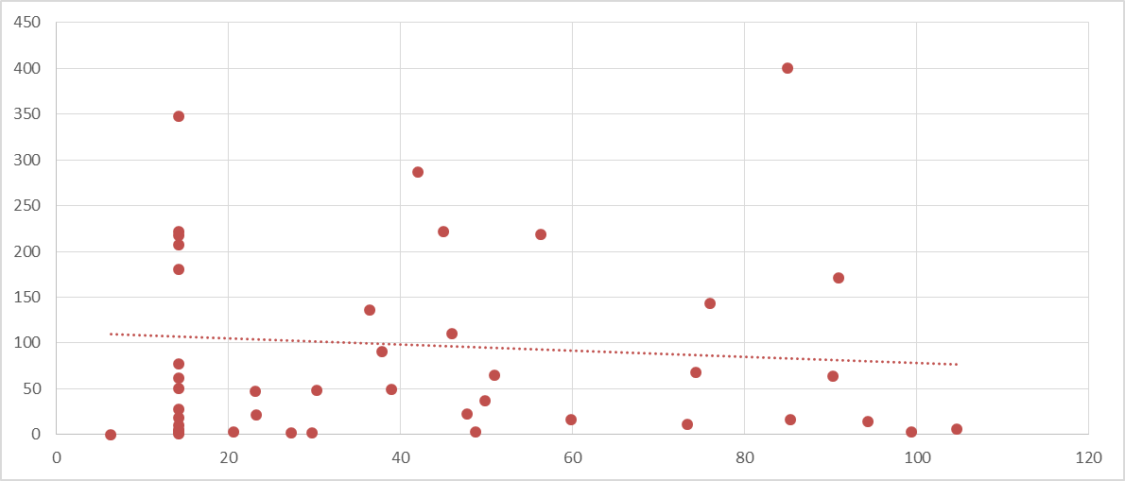

(*) Foram omitidas as ocupações e as formações para as quais não foram encontradas correspondências.

No caso de existir uma política de oferta de ensino técnico orientada pela demanda do mercado de trabalho, observaríamos uma tendência positiva dessa relação, ou seja, estaria em expansão a oferta de vagas das ocupações com maiores diferenciais de salário e em retração os de diferenciais negativos, por exemplo. Entretanto, o que se observa o contrário, o que pode agravar ou no mínimo manter as dificuldades de matching entre profissionais com formação técnica e vagas no mercado de trabalho.

**5. Considerações Finais**

A formação técnica é um instrumento que já vem sendo usado por muitos países e pode ser importante tanto para a educação do país, que se depara com a dificuldade de manter os jovens na escola, em especial no ensino médio, quando para o mercado de trabalho que sofre com baixa qualificação da mão-de-obra. Esse ensaio se propôs a contribuir para a elaboração de políticas públicas de forma a subsidiar as decisões a respeito da oferta de vagas no ensino técnico a partir da observação dos diferenciais de salários das ocupações típicas de ensino médio e da correspondência entre as ocupações e os cursos técnicos. Ele trouxe algumas indicações importantes para alinhar as questões da política educacional com a realidade do mercado de trabalho.

Utilizamos a metodologia de Oaxaca e Horrace (2001) para calcular os diferenciais de salário por ocupação típica de nível médio, referenciando o retorno de cada ocupação com a média salarial da amostra e não com um grupo específico de referência, uma vantagem desse método. Obtivemos então os diferenciais controlados de salários por ocupação típica de ensino médio para o Brasil e para as cinco macrorregiões, e verificamos a existência de heterogeneidades regionais em relação a tais diferenciais demonstrando que há a necessidade de políticas direcionadas para incentivar de forma diferenciada a formação técnica de acordo com as necessidades do mercado de trabalho em cada região.

Por fim, da análise conjunta entre os diferenciais de salários e a razão entre matrículas em cada curso técnico e o número de pessoas empregadas nas ocupações típicas correspondentes, foi possível notar a necessidade de um melhor matching entre a oferta de vagas de cursos técnicos e a demanda por trabalhadores qualificados específicos, que é o tipo de política sugerida aqui.

**6. Referências bibliográficas**

AGUAS, M. F. F. Ensino Profissional e Rendimentos do Trabalho: Uma análise para o Brasil. Nota Técnica, In: *Mercado de Trabalho – Conjuntura e Análise*, n. 47, IPEA, Brasília: 2011.

ALMEIDA, Rita, Leonardo Anazawa, Naércio Menezes-Filho and Ligia Vasconcellos. Retornos da Educação Profissional e Técnica no Brasil. *The World Bank*. 2014.

ALMEIDA, Rita, Nicole Amaral, Fabiana de Felicio. Assessing Advances and Challenges in Technical Education in Brazil. World Bank. *A ser publicado.*

ASSUNÇÃO, J., GONZAGA, G. Educação Profissional no Brasil: Inserção e Retorno. Série Canários, n.3. Brasília: SENAI, 2010.

BARBOSA, Ana Luiza N. de H., Fernando de H. Barbosa Filho e João Ricardo F. de Lima. Diferencial De Salários E Determinantes Na Escolha De Trabalho Entre Os Setores Público E Privado No Brasil. *Pesquisa e Planejamento Econômico*. V. 43, n. 1, abr. 2013.

BATISTA, Natalia N. F. e Maria Cristina Cacciamali. Diferencial de salários entre homens e mulheres segundo a condição de migração. *Revista Brasileira de Estatísticas Populacionais*, Rio de Janeiro, v. 26, n. 1, p. 97-115, jan./jun. 2009.

BOTERO, Javier. Propuestas de Ajustes a Documentos Tecnicos y de Institucionalidad y Gobernanza de un Marco nacional de Cualificaiones. DNP. 2013.

CARVALHO, Alexandre P., Marcelo C. Neri, Denise B. Silva. Diferenciais de Salários por Raça e Gênero: Aplicação dos procedimentos de Oaxaca e Heckman em Pesquisas Amostrais Complexas. *Ensaios econômicos – EPGE*. Dez/2006.

CAVALIERI, Cláudia e Reynaldo Fernandes. Diferenciais de Salários por Gênero e Cor: Uma Comparação entre as Regiões Metropolitanas Brasileiras. *Revista de Economia Política*, São Paulo, SP, v. 18, n. 1, p. 158-175, 1998

COELHO, Allexandro M. e Carlos Henrique Corseuil. Diferenciais Salariais No Brasil: Um Breve Panorama. In: CORSEUIL, G. H. (Ed.). *Estrutura salarial: aspectos conceituais e novos resultados para o Brasil*. Rio de Janeiro: IPEA, 2002, p. 67-100.

FERNANDES, R.; NARITA, R. Instrução superior e o mercado de trabalho no Brasil. *Economia aplicada*, v.5, n.1, São Paulo, 2001.

GUKOVAS, Renata, Joana Silva, Karla Carolina Marra and Jociany Monteiro Luz. Qualificações E Empregos Políticas Ativas E Passivas De Mercado De Trabalho No Brasil: Estrutura, Inovações E Oportunidades. Ministry Of Labor And Employment, Brazil. *The World Bank*. 2013.

MENEZES-FILHO, Naércio A. Apagão de mão de obra qualificada? As profissões e o mercado de trabalho brasileiro entre 2000 e 2010. São Paulo: Centro de Políticas Públicas do INSPER; 2012.

MENEZES-FILHO, Naércio A., Marcos Mendes e Eduardo S. de Almeida. O Diferencial de Salários Formal-Informal no Brasil: Segmentação ou Viés de Seleção? *RBE*, abr-jun/ 2004.

NERI, Marcelo. A Educação Profissional e Você no Mercado de Trabalho. Rio de Janeiro: FGV/CPS, 2010.

OAXACA, R.L.; HORRACE, W.C. Inter-industry wage differentials and the gender wage gap: an identification problem. *Industrial and Labor Relations Review*, v.54, n.3, Cornell University, 2001.

OCDE. Education at a Glance. *OECD Publishing*. 2012.

OLIVA, B. T. Três Ensaios em Economia da Educação. Tese Doutorado em Economia de Empresas da Escola de Economia de São Paulo, Fundação Getúlio Vargas, São Paulo, 2014.

SAITO, C. As desigualdades nos retornos do ensino superior no Brasil. *Prêmio IPEA-CAIXA 2006*, tema 2, categoria estudante, Brasília, 2006.

SEVERNINI, E., ORELLANO, V., O Efeito do Ensino Profissionalizante sobre a probabilidade de Inserção no Mercado de Trabalho e sobre a Renda no Período Pré-PLANFOR, *Revista Economia*, Brasília (DF): v.11, n.1, p.155–174, 2010.

SCHWARTZMAN, Simon and Claudio Moura de Castro. Estudo e Trabalho da Juventude Brasileira. Working Paper – *Instituto de Estudo do Trabalho e Sociedade (IETS)*. 2013.

VASCONCELLOS, L., LIMA, F. e MENEZES-FILHO, N. Avaliação Econômica Do Ensino Médio Profissional, Fundação Itaú Social, 2010. Disponível em: <http://www.fundacaoitausocial.org.br/_arquivosestaticos/FIS/pdf/relatorio_edprof_final.pdf>

VELOSO, F.; FERREIRA, P. C.; PESSOA, S. Experiências Comparadas de Crescimento Econômico no pós-guerra. In: VELOSO, F. et al. (Ed.). Desenvolvimento Econômico - Uma Perspectiva Brasileira, cap. 1, p. 3-38. Rio de Janeiro: Campus/ Elsevier, 2013.

**Apêndice**

**Tabela 1 - Diferenciais controlados de salários entre as ocupações típicas de ensino médio - 2013**



* Salário mensal para uma jornada de 40 horas semanais considerando os indivíduos da amostra com até 65 anos de idade. Salário médio mensal da amostra = R$ 1.377,84.

**(continuação)**



* Salário mensal para uma jornada de 40 horas semanais considerando os indivíduos da amostra com até 65 anos de idade. Salário médio mensal da amostra = R$ 1.377,84.

**Tabela 2 – Diferenciais controlados de salários por ocupação típica de ensino médio*: as 10 ocupações mais e as 10 menos remuneradas por macrorregião (Pnad/2013)**



(Continuação)



* Salário médio mensal (R$) observado para jornada de trabalho de 40 horas semanais dos trabalhadores das ocupações típicas de formação média:



1. Conforme a PME 2015, a taxa de desemprego em março foi de 6,3%, e era 7,6% no mês de 2010 e de 10,8% em 2005.
2. Education at a Glance, OCDE (2012).
3. Para uma análise bastante abrangente do ensino técnico no Brasil e o PRONATEC, ver Almeida, Amaral e de Felicio (a ser publicado).
4. Ver Lei No. 13.005/2014.
5. Sobre artigos que aplicam metodologia de diferencial compensatório de salários, ver Cavalieri e Fernandes (1998), Coelho e Corseuil (2002) Menezes-Filho, Mendes e Almeida (2004), Carvalho, Neri e Silva (2006), Batista e Cacciamali (2009), Barbosa, Barbosa-Filho e Lima (2013).
6. Esse percentual foi calculado considerando o número de pessoas com o ensino médio completo (11 anos de estudo) que não estudam dividido pelo total de pessoas que possuem pelo menos o ensino médio completo.
7. Considerando os ocupados de 18 a 60 anos de idade na PNAD (IBGE) de 2013.
8. Sobre esse tema há um estudo de Almeida, Amaral e de Felicio, a ser publicado.
9. Foram excluídos os agrupamentos de ocupações relativos à: militares da aeronáutica, militares do exército, militares da marinha, policiais militares, bombeiros militares, membros superiores e dirigentes do poder público (legisladores), coreógrafos e bailarinos, compositores, músicos e cantores.
10. Excluímos das tabelas de resultados as ocupações com menos de dez observações na amostra são elas: Agentes de inspeção de pesos e medidas, Técnicos de mecatrônica, Técnicos em produção e conservação de alimentos, Técnicos de apoio à biotecnologia, Técnicos em transportes metroferroviários, Técnicos em biblioteconomia e Decoradores e vitrinistas de nível médio.